27 сентября в бассейне ДГТУ г. Ростова-на-Дону в рамках Спартакиады инваспорта «Равные возможности» прошел Чемпионат и Первенство Ростовской области по плаванию.
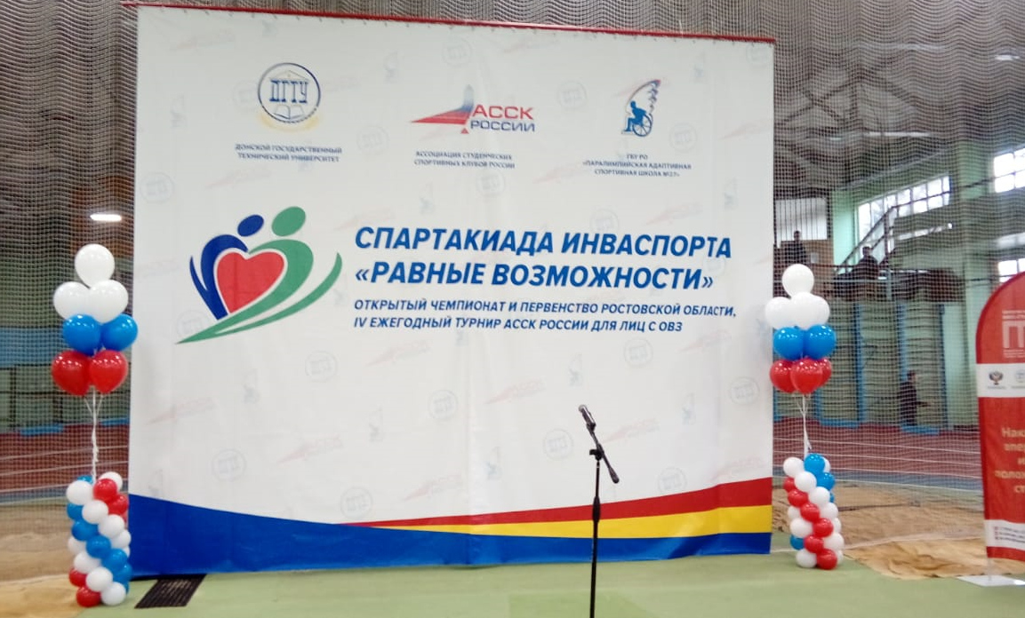

Город Волгодонск на этих соревнованиях представляли воспитанники отделения плавания для детей-инвалидов МБУ СШОР №3 (плавательный бассейн «Нептун»).
По итогам стартов наши спортсмены завоевали 15 наград.
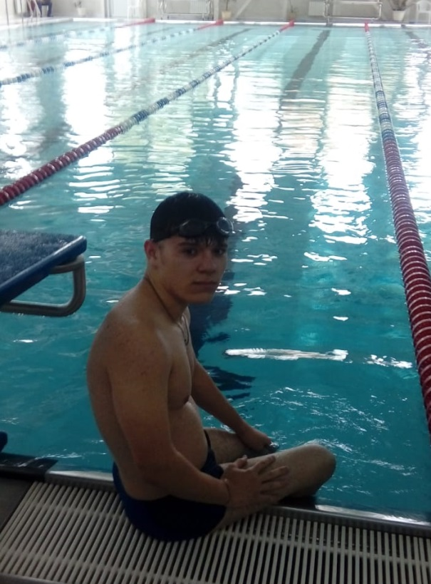
Победители соревнований:
- мастер спорта Холухоев Магомед (100 вольный стиль);
- Ховрин Алексей (50 и 100 на спине);
- Карякин Данила (50 брасс);
- Корнева Вероника (50 на спине);
- Зорькин Антон (50 на спине).

Серебряные призеры:
- Емельяненко Анастасия (100 на спине);
- МС Холухоев Магомед (50 вольный стиль);
- Карякин Данила (100 на спине).

Бронзовые призеры:
- Мочалова Ирмина (50 на спине);
- Бирюков Евгений (100 на спине);
- Иванов Владимир (100 вольный стиль);
- Корнева Вероника (50 вольный стиль);
- Городник Никита (50 на спине);
- Зорькин Константин (100 брасс).

Подготовили команду тренеры Мирошниченко Петр Николаевич, Лорткипанидзе Тимур Тарыелович, Бондарев Иван Прокопьевич.

Поездка организована при тесном сотрудничестве Спортивной школы Олимпийского резерва №3 и Волгодонской специальной школы-интерната «Восхождение», учащимися которой являются спортсмены.

Двери плавательного бассейна «Нептун» открыты не только для спортсменов, которые серьезно тренируются и готовятся к соревнованиям, но и для всех жителей города, активно занимающихся физической культурой.
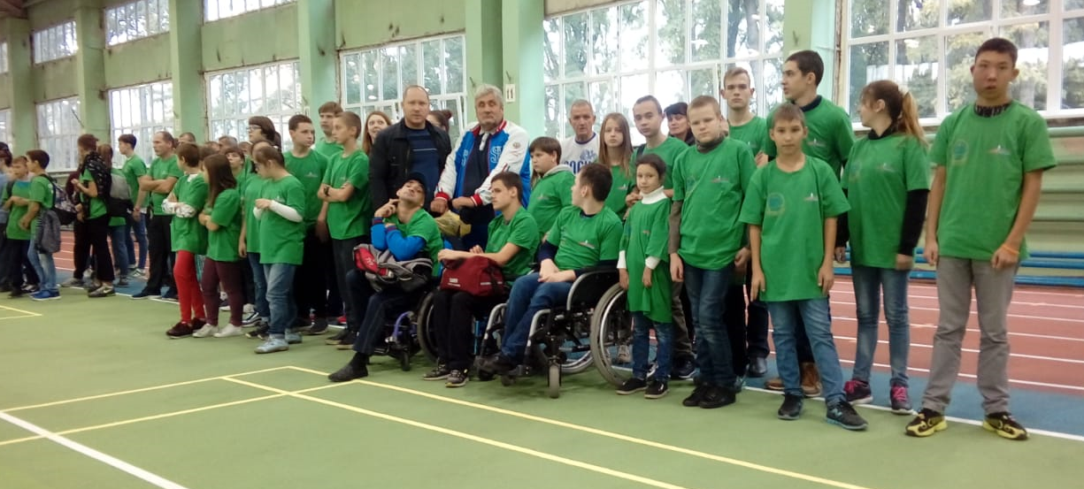
С сентября месяца бассейн работает по воскресеньям с 9 часов утра до 18 часов вечера. Волгодонцы могут поплавать в бассейне, позаниматься в тренажерном и игровом спортивных залах. А, для родителей с детьми от 2-х до 6-ти лет работает малая ванна со специальным температурным режимом.

Адрес пл/бассейна «Нептун»: ул. Ленина, д.114 (район ул. 30 лет Победы, между школой №5 и «Центром образования»).
Телефон администратора: 8-8639-243903.

